PM
Förstudie av Rudsjön, Nacka kommun

Velamsundsstyrelsen, Nacka kommun har för avsikt att restaurera Rudsjön som ligger i Velamsunds naturreservat i Nacka. Syftet med restaureringen är att återskapa en vattenmiljö som i högre utsträckning än idag gynnar den biologiska mångfalden som är knuten till våtmarksmiljöer. I samband med restaureringen planerar man att förbättra tillgängligheten till området genom upprättande av stigar och rastplatser.

Förstudien syftar till att på ett övergripande sätt redogöra för vilka natur- och rekreationsvärden en restaurering av Rudsjön kan generera. Studien inkluderar förslag på hur restaureringen kan genomföras och hur utformningen av våtmarken skulle kunna se ut. I förstudien ingår också en översiktlig kostnadsberäkning för tillståndsprövning och MKB, projektering, iordningställande av anläggningen och årlig skötsel.

Förstudien har genomförts på uppdrag av Mats Grönvik, Nacka kommun. Uppdraget har genomförts av Jonas Andersson och Rickard Olofsson, WRS Uppsala AB.

Orientering
Rudsjön är belägen i Velamsunds naturreservat i den östra delen av Nacka kommun, se karta nedan.

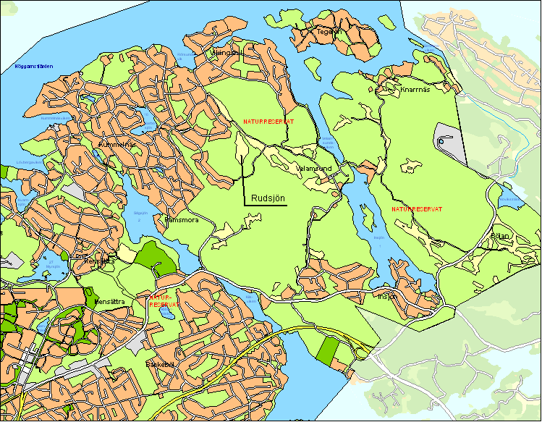
Översiktskarta med Rudsjön markerad
(karta från Nacka kommun)

Rudsjöns historia och dagsläget
Enligt Börje Drakenberg, som redogjort för Rudsjöns historia i ett PM ”Angående den föreslagna höjningen av Rudsjön på Velamsund”, har Rudsjön historiskt fungerat som en vattenreservoar för den s.k. Engelska kvarnen som låg vid Rörsundsviken. På lantmäterikarta från 1824 över Velamsund har sjön samma omfång som idag (ca 3 ha) men var då indikerad som en vattenspegel. Idag är vattennivån sänkt och sjön är helt igenvuxen vilket den varit sedan 1970-talet. Omgivningen närmast sjön består idag av en lövskogsridå som bl.a. omfattar al samt enstaka barrträd. Tillrinningen till sjön sker främst från omkringliggande skogsmark samt mindre områden med åker och betesmark. Uppströms från Rudsjön fanns två hålldammar, vilka båda är öppnade sedan länge. Nedströms efter Rudsjön fanns också två hålldammar som idag fungerar som tomtinfarter. Utloppet från sjön rinner genom ett tätt videsnår. Fågellivet är idag tämligen begränsat men arter som enligt Börje Drakenberg kan förekomma är bl.a. större hackspett, mindre hackspett och sävsparv samt ibland ormvråk.

Vid kontakt med Björn Sjögren som är engagerad i ett inventeringsprojekt på Velamsund framhölls att den igenväxta sjön i dagsläget kan betraktas som en relativt fattig miljö. Miljöer som alridån kring sjön och videsnåret vid utloppet utgör inte för området unika biotoper. Området besöks idag av bl.a. Naturskolan i Velamsund, närboende och andra natur- och friluftslivsintresserade.

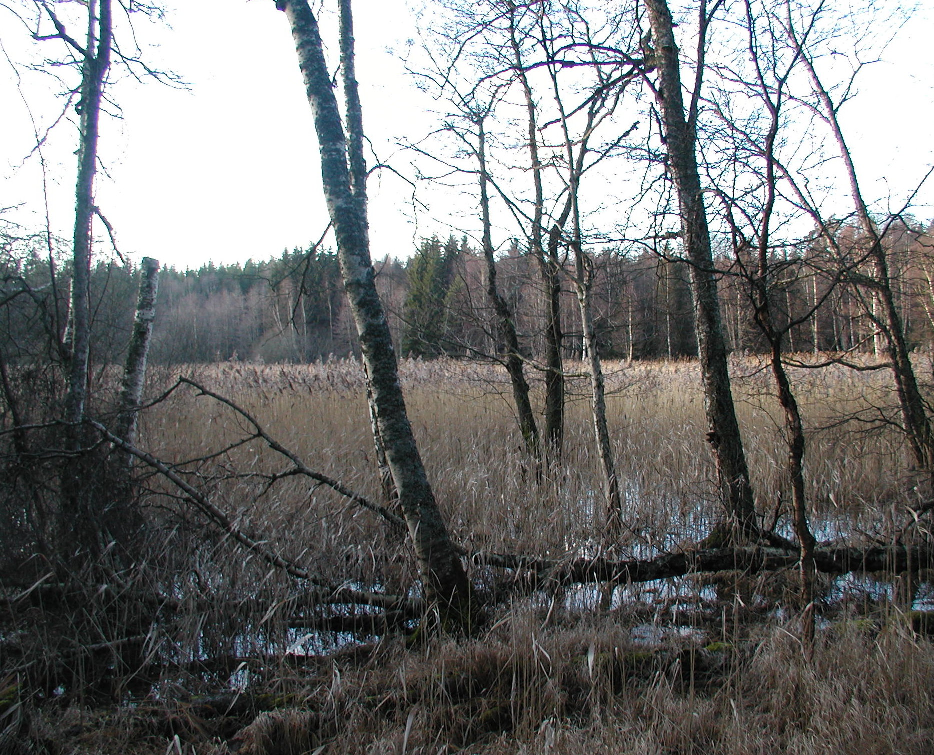
Vy över Rudsjöns östra del, foto från platsbesök 080111.

Utgångspunkter
Vid denna förstudie av Rudsjön har följande aspekter vägts in:

- Tillgängligheten till den restaurerade Rudsjön ska främjas och delar av området (i första hand utsiktsplatser) skall vara åtkomliga även för personer med funktionshinder.
- Restaureringen ska anpassas så att befintliga naturvärden bevaras i så stor utsträckning som möjligt samtidigt som restaureringen bidrar till att skapa nya våtmarksmiljöer som ökar den biologiska mångfalden i området.
- Restaureringen skall leda till att en våtmarksmiljö skapas, som med begränsade skötselinsatser, långsiktigt kan bibehålla sitt naturvärde. Det handlar bl.a. om att utformningen och vattennivåregleringen skall motverka snabb igenväxning, samt att långrunda stränder skall kunna underhållas genom bete.
- Utformningen av våtmarken ska vara attraktiv för besökare och smälta väl in i naturmiljön.
- Minimera risken för motsättningar mellan olika intressegrupper.
Förutsättningar för restaurering av Rudsjön
Rudsjön är idag helt täckt med vassvegetation och dämning och/eller schaktning av massor är nödvändig för att återskapa en vattenspegel. Sjön är tydligt avgränsad i terrängen vilket gör att det finns mycket goda förutsättningar att dämma sjön, utan att komma i konflikt med omgivande fastigheter eller markanvändning. I området finns inga dikningsföretag som berörs av åtgärden.

Närmast sjön finns en ridå av al och björk och övrig vedartad vegetation består av bl.a. sälg och gran. Vid sjöns sydostliga del finns en blandad al-almskog som enligt Börje Drakenberg är likartat Skogstyrelsens klassificering av en nyckelbiotop. Detta strandhak bör enligt Börje Drakenbergs PM utgöra en riktlinje för dämningsytans högsta nivå. Här finns ett av två mindre tillflöden till sjön. I den nordostliga delen av sjökanten finns en bergskam vilket här skapar en något svåråtkomlig terräng. I väster ansluter det andra tillflödet genom en gransumpskog. Utflödet rinner genom ett videsnår och därefter vidare ned i en täckdikning på ängsmarken i norr.

Den lövskogsvegetation som finns i strandzonen kommer att påverkas av en dämning. Björk och al som står på den mest låglänta marken kommer att dränkas och successivt dö. Resultatet blir stående död ved, som under en period av några år kommer vara en värdefull miljö för insekter och hackspettar. Träd som står torrare kommer att klara sig. Successivt kommer trädridån runt sjön att anpassa sig till den högre dämningsnivån, men det är en process som tar flera decennier.

En dämningsvall kan placeras antingen på gränsen mellan den nuvarande sjökanten och betesmarken eller längre norrut, på den plats där körvägen korsar dalgången. Om en dammvall läggs utmed körvägen, kommer även den låglänta betesmarken norr om sjön att ingå i den restaurerade våtmarken. Vi förordar det senare alternativet, under förutsättning att en stor del av den buskvegetation av sälg som finns i dalgången röjs bort. Man skulle då, som ett komplement till den skogsomgärdade Rudsjön med sina branta omgivningar, få en grund våtmark med flacka och i bästa fall beteshävdade stränder. Denna våtmarkstyp kan hysa mycket stora biologiska värden. Ur upplevelsemässig synpunkt är det också trevligt att kunna blicka ut över en, åtminstone periodvis, öppen vattenspegel från den angränsande vägen.

Vid platsbesök som gjordes den 11:e januari 2008 stod vatten på ängsmarken vilket tyder på att utloppsledningen åtminstone delvis är igensatt. Vattennivån vid platsbesöket var uppskattningsvis motsvarande den medelvattenyta som kommer att råda efter den planerade dämningen.
Förutsättningarna att kunna skapa permanenta vattenspeglar genom grävning är goda, dock behöver specialmaskiner användas och uppschaktade massor bör hanteras lokalt, då det är tekniskt svårt och kostsamt att frakta bort dem. Av den anledningen bör schaktning endast utföras i delar av sjön, och uppschaktade massor planeras ut inom området.

En restaurering och höjning av vattennivån i Rudsjön kommer innebära att en mer omväxlande framtoning av området bildas. Enligt Björn Sjögren kommer det under de första 10-20 åren ske en kraftig ökning av fåglar och förmodligen också amfibier i området. Denna ökning kommer sedan att successivt plana ut och stabiliseras.

Tillgänglighet
En viktig del i restaureringen är att skapa en tillgänglighet till området. För att skapa en åtkomlig miljö bör en vandringsstig kring sjön skapas som ansluter till rast- och utsiktsplatser. Ett par av utsiktspunkterna ska också kunna nås av personer med funktionshinder. En ökad tillgänglighet och efterfråga kräver också att parkeringsplatser iordningsställs i anslutning till området. Notera att stigar och rastplatser som illustrerats på bilaga 1 endast är principiella och bygger på skiss från Nacka kommun.

Konkreta åtgärdsförslag
Vi föreslår att restaureringen genomförs etappvis. I ett första skede anläggs ett dämme med en nivåregelringsbrunn. Sannolikt kommer dämningen att medföra en naturlig minskning av vegetationen som ställs helt eller delvis under vattenytan. När resultatet av dämningen utvärderats, kan man ta beslut om schaktning av djupare permanenta vattenspeglar i sjön skall genomföras.

1. Dämning
Som omnämnts tidigare rekommenderas att dämningsvallen placeras uppströms och i direkt anslutning till den väg som korsar dalgången i slutet av Fösa gärde. För reglering av vattennivån används en reglerbrunn, en s.k. munk. Dämningsvallen anläggs med en mycket flack slänt (1:5–1:10) så att vallen smälter väl in i landskapet. Vid platsbesöket noterades att åtminstone en elledningsstolpe kommer att hamna delvis under den höjda vattennivån. En höjning av marken måste därför göras så att en udde skapas fram till och kring stolpen. Alternativt flyttas ledningsstolpen, men denna åtgärd bedöms betydligt dyrare.

Dämningsnivån har i detta skede inte utretts, men syftet med dämningen bör vara att erhålla en medelvattenyta som ungefär motsvarar nuvarande högvattenyta samt att högvattenytan är ca 3-5 dm högre än i dagsläget.

För att få massor till dammvallen samt udden vid ledningsstolpen, föreslås att ett flackt dike schaktas fram i dalgångens mitt (befintlig ledning rivs upp).

2. Schaktning i sjön
Schaktningen i själva sjön syftar till att skapa permanent öppna vattenspeglar med ett djup på ca 1 m, vilka gynnar t.ex. dykänder som knipa och vigg samt doppingar. Öppna stråk av vattenspeglar skapas med utgångspunkt från utsiktspunkterna kring sjön (se principiellt förslag på översiktsritning, bilaga 1). Schaktning bör göras med grävmaskin på flytpontoner. Förslagsvis hanteras massorna lokalt, då det blir mycket dyrt om massorna skall köras bort från området. Ca 70 cm av den översta rotfilten schaktas upp och läggs upp som öar och/eller i anslutning till någon av stränderna. Genom att schakta en tvär kant mot den vass som lämnas kvar, undviker man att vassen återigen breder ut sig.

3. Röjning/gallring
Gallring i strandzonen av växtlig gran och björk bör utföras innan dämning av sjön genomförs samt vid god bärighet i mark för att underlätta arbetet. Klibbal, grövre björkar, sälgar och andra lövträd bevaras. Röjningsarbetet av vandringsstigen och rastplatser kan genomföras etappvis när man ser effekterna av dämningen. Videsnåret vid utloppet bör till viss del bevaras eftersom snåret utgör en bra miljö för fåglar. Dock bör merparten av buskvegetationen avverkas, så att det skapas ett sammanhängande öppet landskap i områdets norra del. Att skapa en omväxlande miljö bör eftersträvas genom att behålla delar av den befintliga vegetationen och på så sätt skapa både öppna och stängda lokaler.

Kostnadsbedömning m.m.
Nedan finns en bedömning av de kostnader som är förknippade med projektet, uppdelade på kostnader för tillståndsansökan, projektering och genomförande. Kostnadsbedömningen fokuserar huvudsakligen på de åtgärder som är förknippade med själva sjö/våtmarksrestaureringen. Ingen kostnad för röjning, anläggande och underhåll av promenadstigar har tagits upp, då den är helt beroende av ambitionsnivå vad gäller tillgänglighet och rekreation.

Åtgärden, dvs. restaureringen av våtmarken, är anmälningspliktig enligt Miljöbalken. Enligt Förordningen om vattenverksamheter (SFS 2007:168) är ”anläggande av en våtmark där vattenområdet har en yta som inte överstiger 5 hektar” en anmälningspliktig verksamhet. Anmälan görs till Länsstyrelsen som är tillsynsmyndighet och anmälan måste göras innan verksamheten påbörjas. Om Länsstyrelsen bedömer att vattenverksamheten kan innebära betydande miljöpåverkan, kan man förelägga verksamhetsutövaren om att ansöka om tillstånd. Tillstånd söks hos Miljödomstolen.

Det kan dock vara motiverat att söka tillstånd för åtgärden hos Miljödomstolen ändå, då en tillståndsgiven verksamhet har ett starkare juridiskt skydd gentemot både allmänna och enskilda intressen. Merkostnaden för att söka tillstånd har uppskattats nedan.

Kostnadsbedömning
Tillståndsprövning, ca 60 000 kr innefattande:
- Teknisk beskrivning av verksamheten
- Enkel miljökonsekvensbeskrivning
- Tidigt samråd med Länsstyrelsen
- Tillståndsansökan eller anmälan

Om tillstånd skall sökas hos miljödomstolen beräknas den tillkommande kostnaden till ca
50 000 kr (innefattar domstolens avgift, kungörelsekostnader, förhandling).

Projektering, ca 60-80 000 kr innefattande:
- Kompletterande avvägning och kartarbeten
- Ritningsarbete, planer och sektioner
- Förfrågningsunderlag inkl. mängdförteckning och administrativa föreskrifter

Observera att projekteringshandlingarna skall arbetas fram som ett underlag till anmälan eller tillståndsansökan.

Anläggning för dämning, ca 150-200 000 kr innefattande:
- Schakt av dammvall samt dike
- Vattennivåregleringsbrunn och röranslutningar
- Höjning av marken fram till kraftledningsstolpe
- Gräsetablering m.m.

Schakt för att skapa öppet vatten, ca 150-200 000 kr, vilken utförs med grävmaskin på flytpontoner. Alla massor omfördelas lokalt.
Skötseln av vattenmiljön samt årlig kostnad bedöms till 15 000-25 000 kr och innefattar:
- Tillsyn av regleringsbrunn (månadsvis)
- Maskinella insatser för att motverka igenväxning, vilket görs årligen på betesmarken i norr om marken inte kan hävdas med betesdjur, samt med ca 5-10 års mellanrum i själva sjön.

Åtgärder på sikt
En skötselplan för sjön bör upprättas efter restaureringen av våtmarken. Syftet med skötselplanen är att ta fram en strategi för hur våtmarker skall underhållas för att bibehålla de värden som skapas vid restaureringen.

Ytterligare åtgärder på sikt kan vara att gräva om utloppet efter dämningsvallen (som idag går i en täckdikning) till ett meandrande dike. Denna åtgärd har inte kostnadsberäknats här.

Bilagor
1. Idékiss, plan

